Se počutite stresno in bi se radi odklopili od tehnološkega sveta? Ali bi se radi povezali z naravo tako kot se še niste? Objemite drevo!
Objemite drevo in se povežite z naravo. Poslušajte zvoke ptic in vseh živali, ki jih je izbrano drevo slišalo. Tudi pogovor z drevesom ne bi škodil!
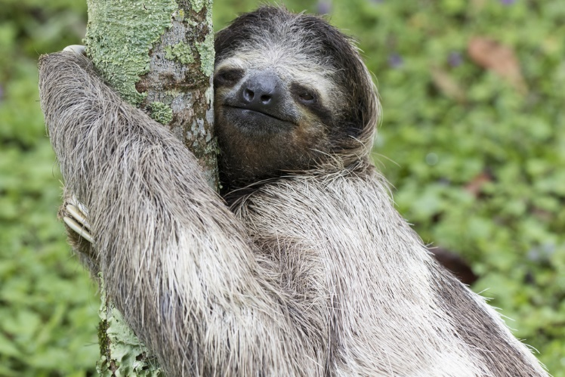
Drevo pomaga k pomirjanju in odklapljanju od vseh naprav, dela in stresa. Saj veste, drevo srka vodo iz korenin, zakaj ne bi stresa?
Če pa se vam zdi, da bi rabili nekaj dodatnih rok za objem drevesa, se pridružite naši akciji, kjer bomo hodili naokrog, objemali drevesa, ter se noro zabavali. Akcija bo potekala 12. aprila 2021. Dobimo se v Gospodarskem gozdu. Več o izletu dobite na naši spletni strani www.vseznaravo.si.
Uživajte v objemu!

